Обоснование для формирования инфраструктуры детского сада  Образовательная среда – система влияний и условий формирования личности, а также обеспечение возможностей для ее развития, содержащихся в социальном и пространственно-предметном окружении.  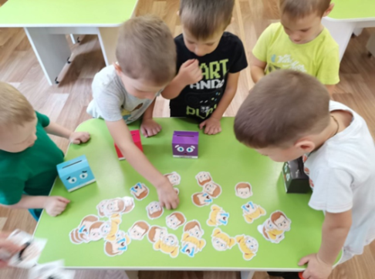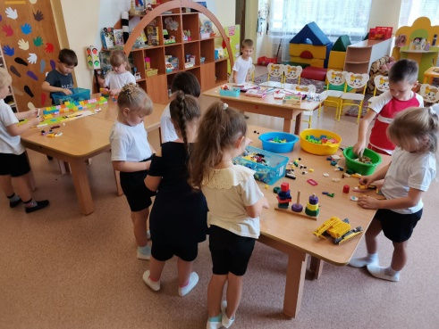  1. Письмо Минпросвещения России от 19.12.2022 № 03-2110 «О направлении рекомендаций по формированию инфраструктуры дошкольных образовательных организаций и комплектации учебно-методических материалов в целях реализации образовательных программ дошкольного образования». Рекомендации содержат алгоритмы создания инфраструктуры новых дошкольных образовательных организаций, а также проведения мероприятий, направленных на обновление инфраструктуры функционирующих дошкольных образовательных организаций.  2. Диагностика по исследованию среды инфраструктуры учреждения, которая проявляется в социальном и пространственном окружении (диагностический материал Ясвина В.А. «Образовательная среда: от моделирования к проектированию»). Организационная часть инфраструктуры направлена на создание пространства для социальных коммуникаций, обеспечивающих возможность выстраивания ребенком собственных моделей поведения и самоопределения в меняющихся социальных условиях, на обеспечение личностного и роста. |  | МБДОУ Курагинский детский сад №8  «Лесная сказка»  комбинированного вида  14 апреля 2023 года семинар-практикум  Тема площадки  «Изменение среды условий на среду возможностей»  в форме аукциона практических идей педагогов Курагинского детского сада № 8 «Лесная сказка» комбинированного вида  пгт. Курагино  2023г.
Семинар-практикум  «Изменение среды условий на среду возможностей»  Цель: Познакомить педагогов района с практикой, подходами в организации среды и эмоциональном развитии детей Курагинского детского сада № 8 «Лесная сказка» комбинированного вида  Задачи:  1. Определить факторы, влияющие на эмоциональное развитие дошкольника через условия, среду, окружение, в которой находится ребенок.  2. Расширить познания педагога в области развития эмоционального интеллекта дошкольника через игровую, организованную и свободную деятельность.  3. Познакомить со способами снятия внутреннего напряжения по реализации некоторых аспектов ФОП и поиска внутренних ресурсов педагогов.  4. Способствовать формированию профессионального сообщества активных педагогов дошкольного образования.  Планируемые результаты: обогащение и распространение эффективных образовательных практик по эмоциональному развитию дошкольников среди педагогов; получение (при личном желании гостя) в электронном виде пакета документов (диагностический материал, описание игр, УМК по Социально-эмоциональному развитию детей дошкольного возраста). |  | ПРОГРАММА работы площадки по теме:  «Изменение среды условий на среду возможностей»  № Наименование, вид деятельности время Ответственный, исполнитель  1 Встреча гостей, регистрация 8.50-9.00 Турчанова Т.В., воспитатель ДОУ  2 Приветственное слово, начало работы площадки 9.00-9.15 Моисеенко Л.И., заведующая ДОУ  3 ФОП – Эмоциональное развитие - МКДО, точки пересечения 9.15-9.30 Чернобаева Т.В., заместитель заведующего по ВОР  Аукцион практик по социально-эмоциональному развитию дошкольников  Демонстрация видеороликов с занятий педагога с детьми (фрагменты занятий),  с последующим практическим предъявлением дидактических игр  4 Игра «Кубик эмоций», «Мешочек крика» 9.30-9.35 Родионова О.А. , воспитатель первой младшей группы  5 Игра «Найди свою эмоцию» 9.35-9.45 Марьясова Н.Г., воспитатель второй младшей группы  6 Настольные, дидактические игры по развитию эмоций 9.45-9.55 Жибинова М.Ю., воспитатель средней группы  7 Дом эмоций (три занятия для старших дошкольников) 9.55-10.20 Цурупа Н.К., Комарова Е.В., Костюкова Т.М., воспитатели старшей, подготовительной и смешанной групп  8 Игры с дошкольниками по социально-эмоциональному развитию 10.20-10.30 Синькова Н.В., учитель-логопед ДОУ  9 Учебно-методический комплект «Социально-эмоциональное развитие детей дошкольного возраста». Работа с родителями. Совместное занятие «Калейдоскоп эмоций» дети+родители. 10.30-10.40 Сахнова К.Е., педагог-психолог ДОУ  10 Предложение в рабочую программу педагога, разработанную по ФОП, используя предъявленные практики, игры, диагностический материал. 10.40-10.55 Т.В. Чернобаева, заместитель заведующего по ВОР  11 Мастер-класс «Сделаем вместе с детьми» 10.55-11.10 Цурупа Н.К., воспитатель старшей группы  12 Итог работы площадки. Рефлексия по итогам работы 11.10-11.20 Л.И. Моисеенко, заведующая ДОУ  13 Кофе/чай, свободное общение, получение материала семинара в эл.виде 11.25-12.00

